MX-VS-399-030安全带电子卡扣

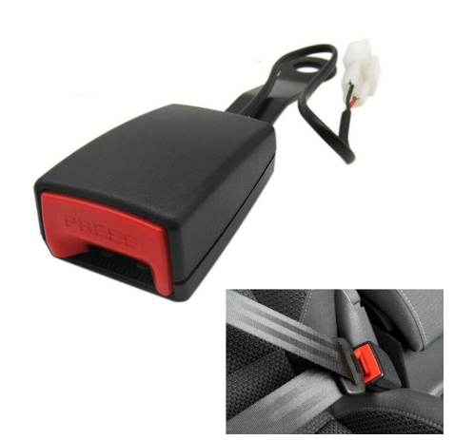
产品简介
汽车安全带电子卡扣，自带插座连接器、警告报警信号底座，可以通过报警线（常开）连接主机，让主机快速检测安全带状态，以确定司机是否正常驾驶。

产品特点
- 直接替换原本卡扣，简单易用

- 高热低冷环境表现良好

- 检测精确较高

- 满足《汽车安全带提醒装置》标准

核心参数
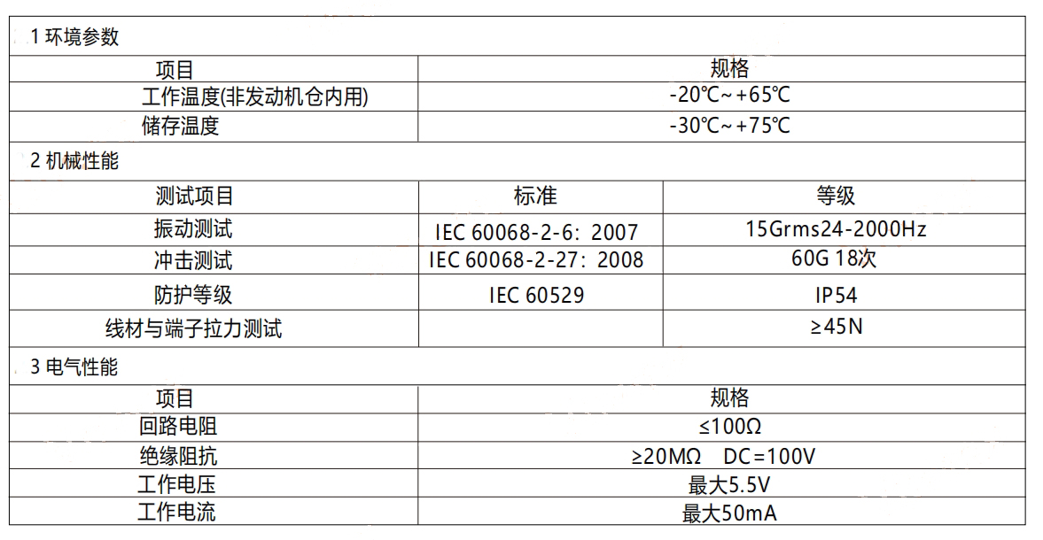
尺寸图
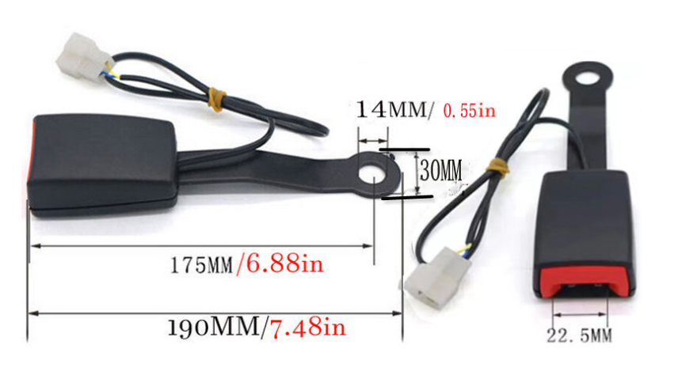
原车插片有多种规格，请务必提前确认。

